该文章由微信公众号文章搜索助手导出，点我免费下载
天呀！孩子冬天还能这样穿？保暖+好看1秒get！
原创 李粒粒 洪胖胖

2018-11-19


每年冬天，
都是婆媳矛盾的高发期。
闹矛盾次数，
至少会比平时多30%。



因为有一种冷，
叫“你妈觉得还好”，
但“你奶奶觉得很冷”。
。
。
。

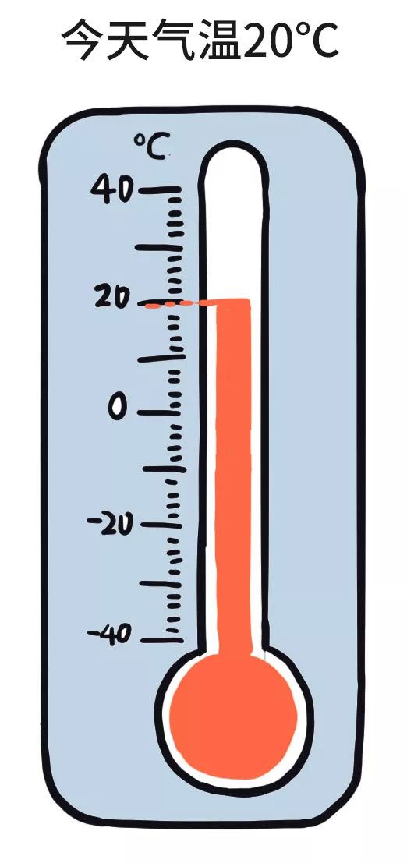

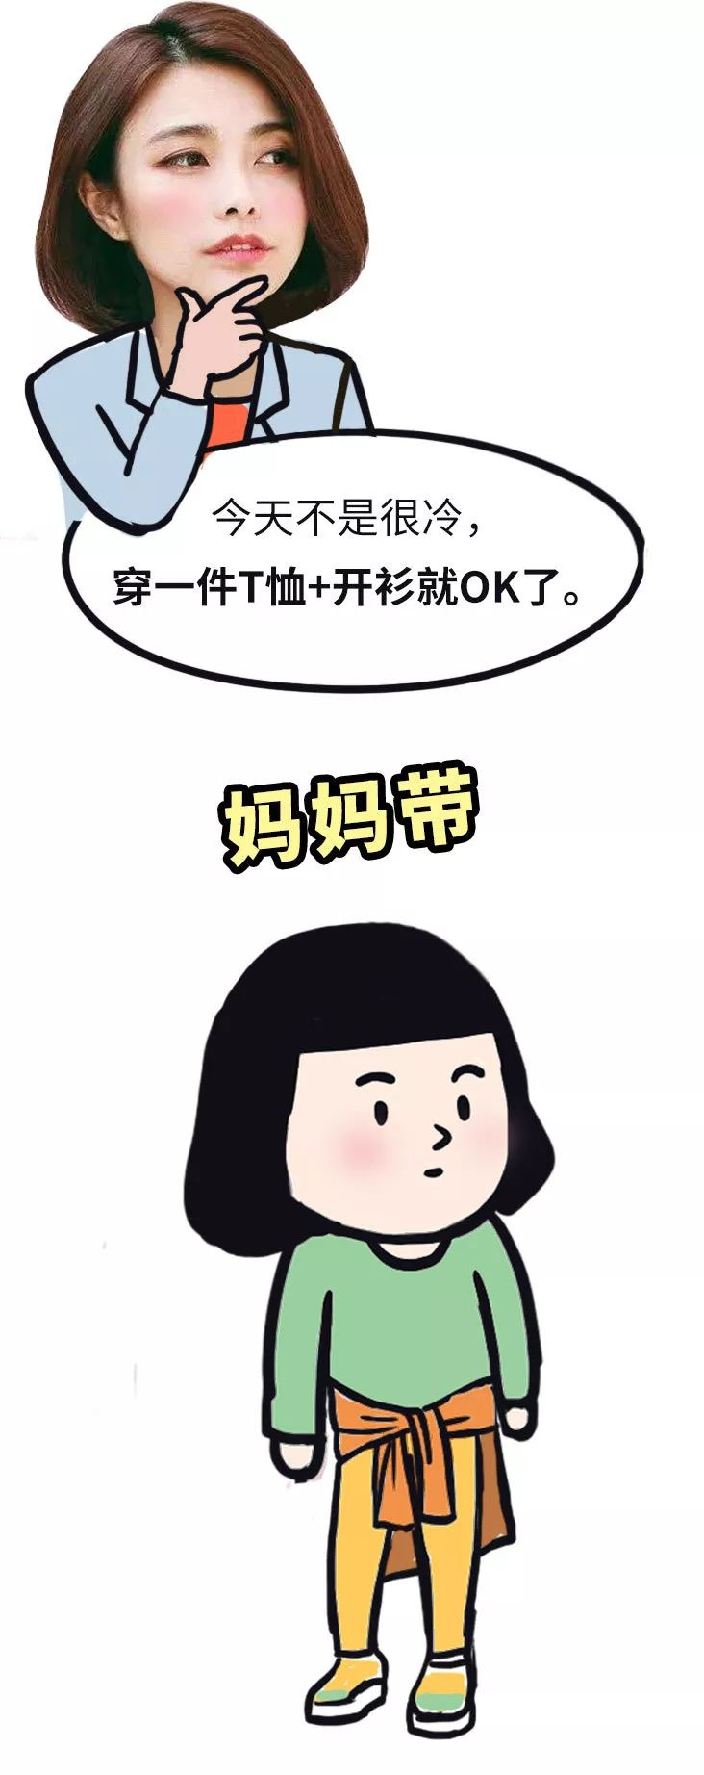

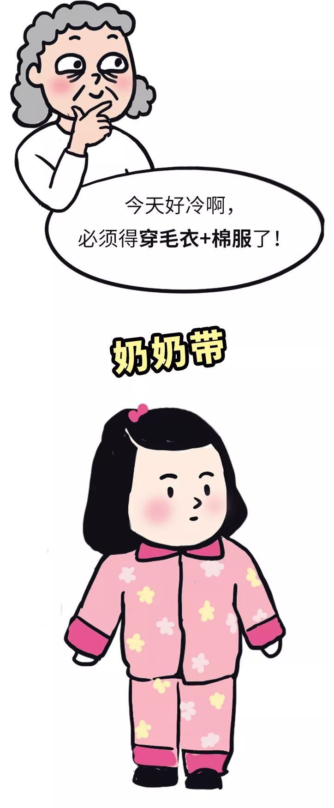

是的，
每年一到冬天，
孩子应该穿多少衣服？
是我和开心奶奶永恒的辩论主题。
除了嘴上说说，
还要经常斗智斗勇。

比如说，
奶奶会在送孩子去幼儿园的路上，
偷偷给她加毛衣毛裤，
真的让人很抓狂😭。

其实，
孩子并不是穿得越多，
就越不容易生病。



孩子在冬天穿得过多过厚，
手脚根本伸展不开，
会妨碍他们的自由活动，
影响身体发育。
而且孩子穿得太多，
一动就容易出一身汗，
捂的时间长了，
很容易感冒啊啊啊。
最重要的是，
穿得像球一样真的很丑啊！！

其实，
孩子穿的每一件衣服，
只要足够保暖和舒适就行。
而不是看着他穿得厚厚的，
就觉得安心了。

身为一个热爱时尚的妈，
从郝开心很小的时候，
我就开始研究：
怎样让孩子在冬天里，
穿得保暖，舒适，又好看？
是哒，
必须要好看哈哈哈哈！

最后，
我总结出了一些小心得，
还给它起了个名字叫，
三明治保暖穿衣法！
我是怎么做的？
别着急，
今天会全部都分享给你们哦~

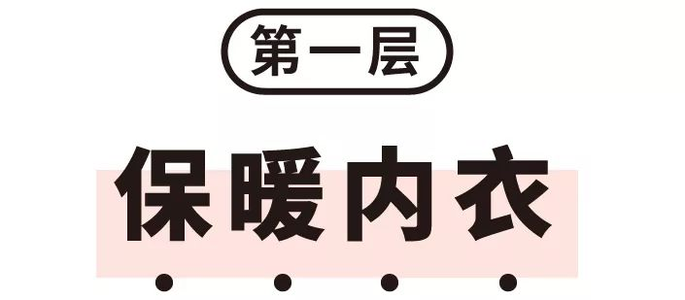

以前冬天，
郝开心的打底衫，
都是普通的棉质睡衣。
自从发现了儿童的保暖内衣后，
我就彻底抛弃棉质睡衣了！

我说的保暖内衣，
不是那种里面有一层厚厚的绒的。

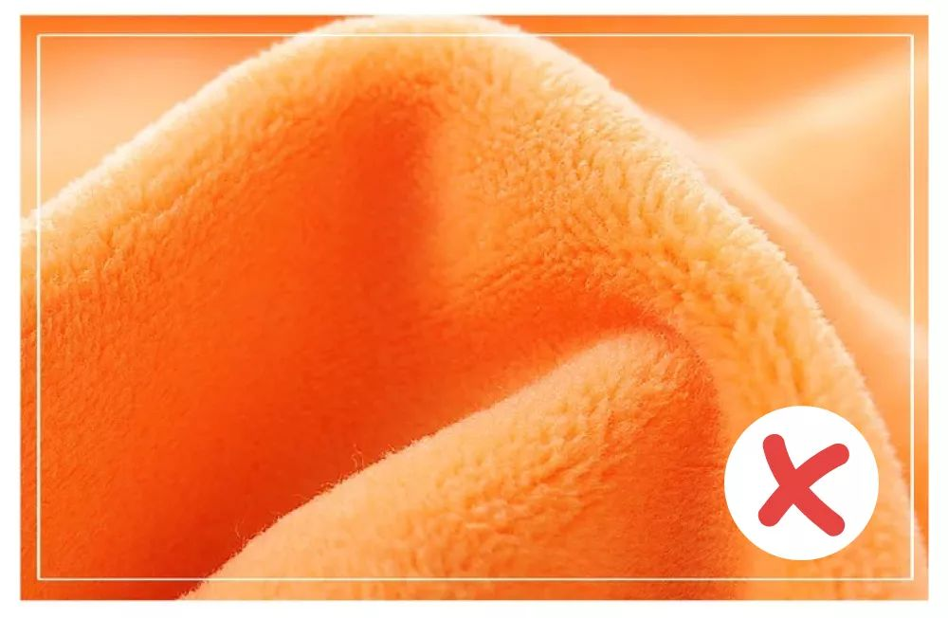

之前我买过这种，
完全不吸汗也不透气。
把手伸进孩子的后背，
立马摸到绒毛上有一层汗，
体验感超级差。

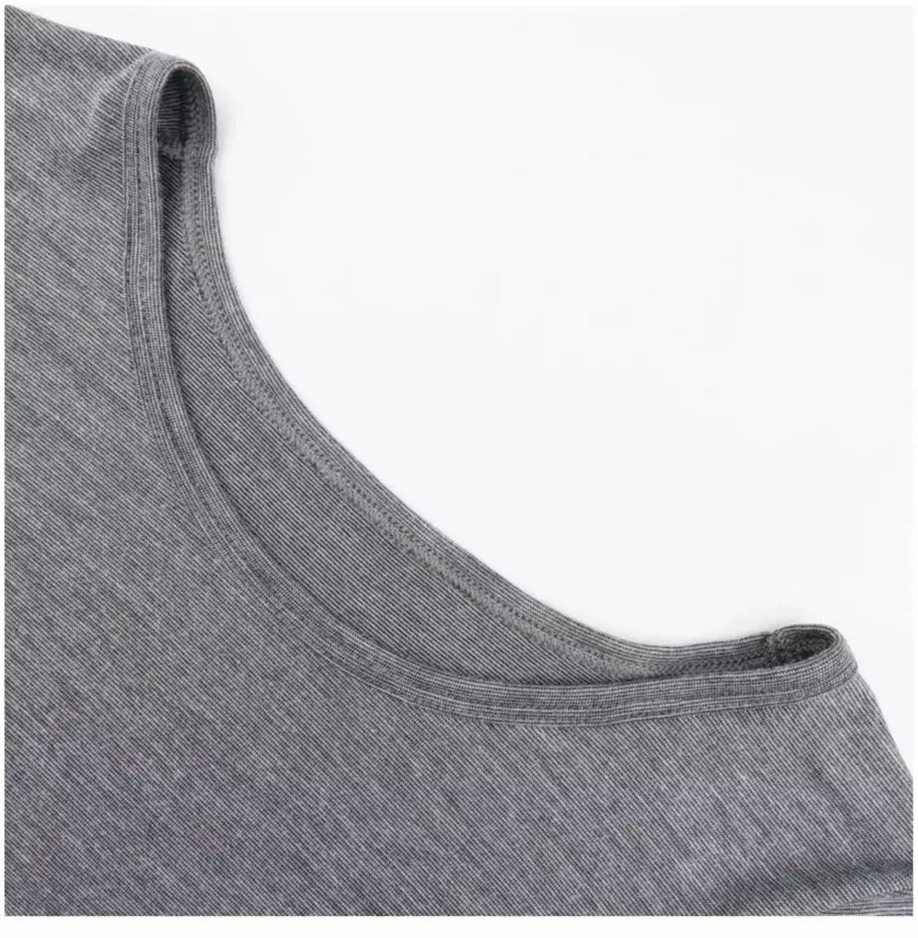

保暖内衣是贴身穿着，
建议选本身就有保暖功能的面料，
因为它更贴合身体，
其实会更保暖，
也更舒服和透气。
搭配叠穿完全不显臃肿，
孩子活动起来就方便了。

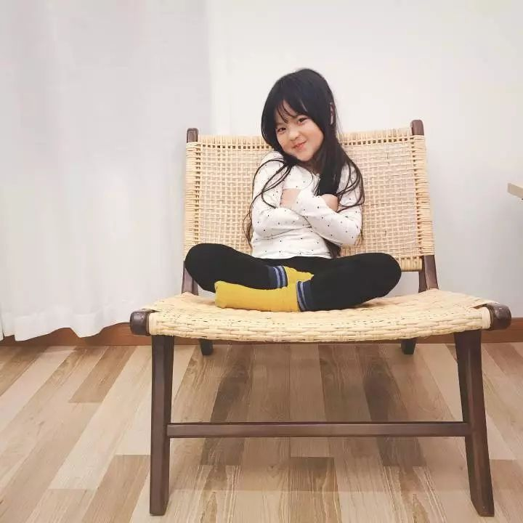

我每年都要给开心买上好几套，
轮流换着穿，
冬天就指望着它过了！

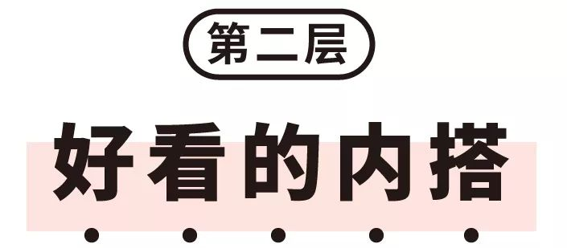

这一层的衣服，
我不会给开心穿超过两件。
因为它的主要功能，
不是保暖，
而是要好看哈哈哈。

什么卫衣毛衣裙子，
统统可以穿起来了！
保暖的功能，
就交给最后一层的外套吧！
而且，穿得太厚，
套外套也很不方便哦~

下面这些，
是开心经常会用到的搭配~



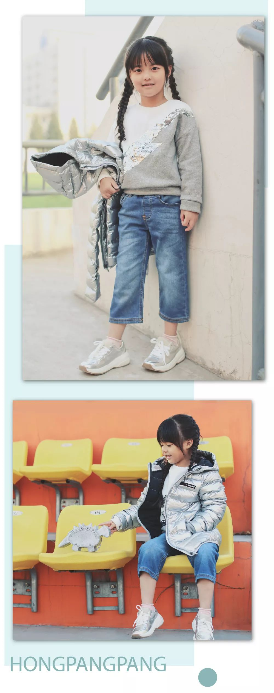

卫衣+牛仔裤，
不仅是大人最简单的时尚搭配，
对孩子来说也是哦。
而且男生和女生都可以穿，
我真的没有忽略小男生，
男宝的妈妈不要生气😢。

卫衣版型宽松，运动方便，
非常适合孩子们，
怎么搭都不会出错。
牛仔裤也可以选择宽松款。
记住哦~
孩子肚子比较圆，
松紧带的裤头会更舒服。


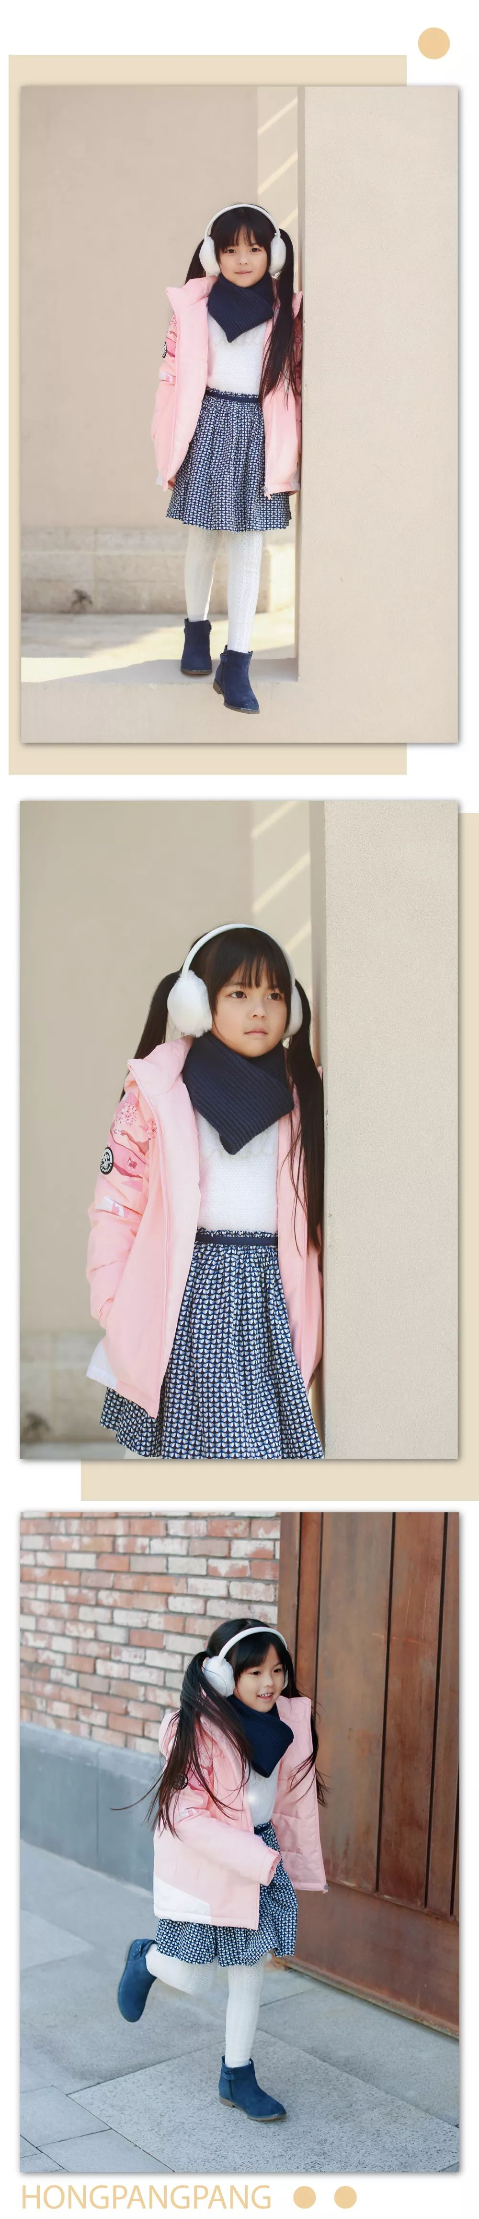

毛衣也是孩子冬天的必备单品，
完全满足我的三个要求，
保暖，舒适，又好看！
下身搭配裙子和裤子都可以。

但开心超爱穿裙子，
我就自行开发了
在裤袜里加保暖裤的程序，
保暖又不显腿粗，
也是很有心机了哈哈哈哈哈。

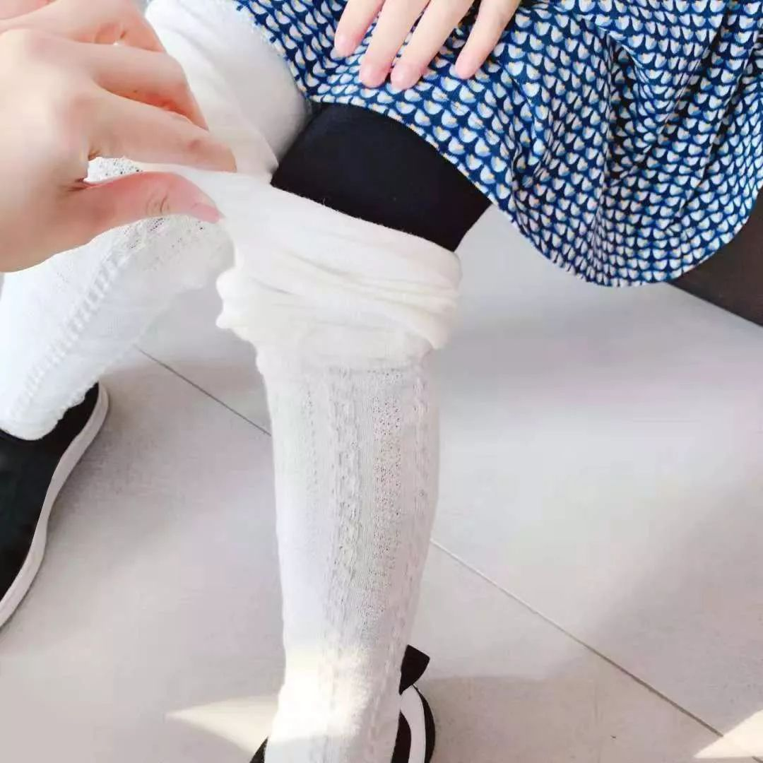

为什么不直接穿加绒裤袜？
因为加绒裤袜很滑，
会一直掉档，
孩子跑起来光顾着扯裤袜了。



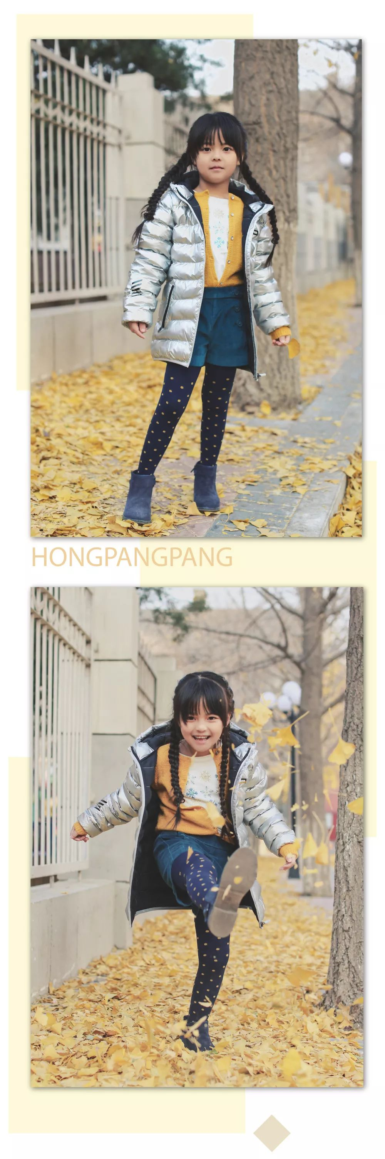

针织外套是
可以从秋天用到冬天的单品。
它加在长袖T恤和外套中间，
既增加了搭配的层次感，
还更保暖哦~

短裤+裤袜，
也是舒服又时尚的穿法。
还记得刚刚的小心机吗？
记得在裤袜里加保暖裤哦~

当然，
觉得舒适感更重要的话，
完全可以直接换成加绒的棉质长裤。
有贴身的保暖内衣打底，
孩子会更暖和哦~



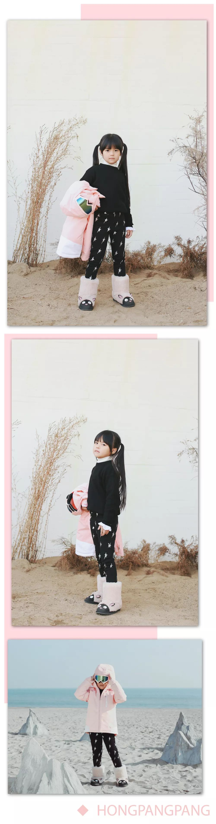

如果怕孩子脖子冷，
我有一个经常用的搭配方法：
高领针织衫+圆领毛衣叠穿。

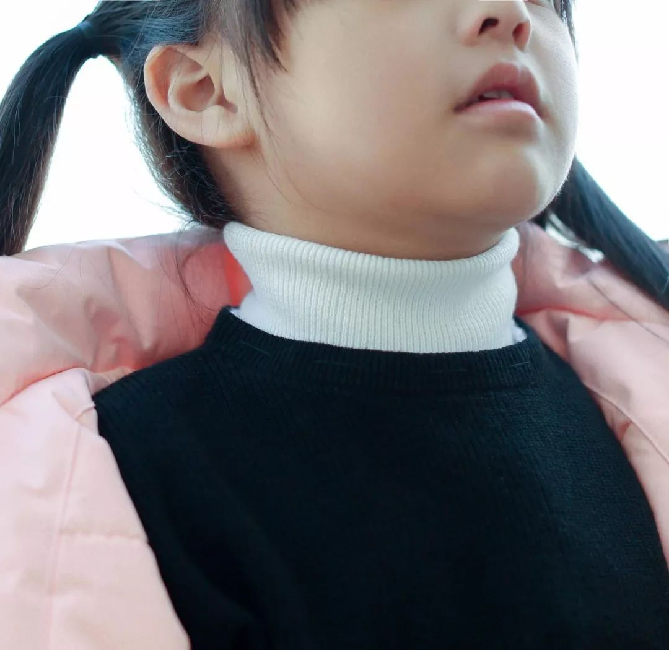

这种纯色的高领针织衫，
当内搭超好用的，
穿在毛衣，卫衣，连衣裙里，
统统都可以！
而且还很保暖呀~
很值得在孩子的衣柜里，
多囤几个颜色。

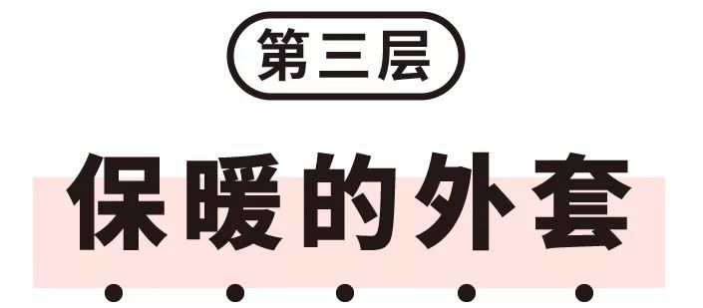

刚刚提到过，
保暖的重任要交给外套！
所以，
还是那个原则，
保暖，舒适，又好看！
每年冬天，
给孩子选一件好的外套，
是妈妈们必做的功课。

开心这次搭配用到的两件棉服，
都来自安踏儿童。

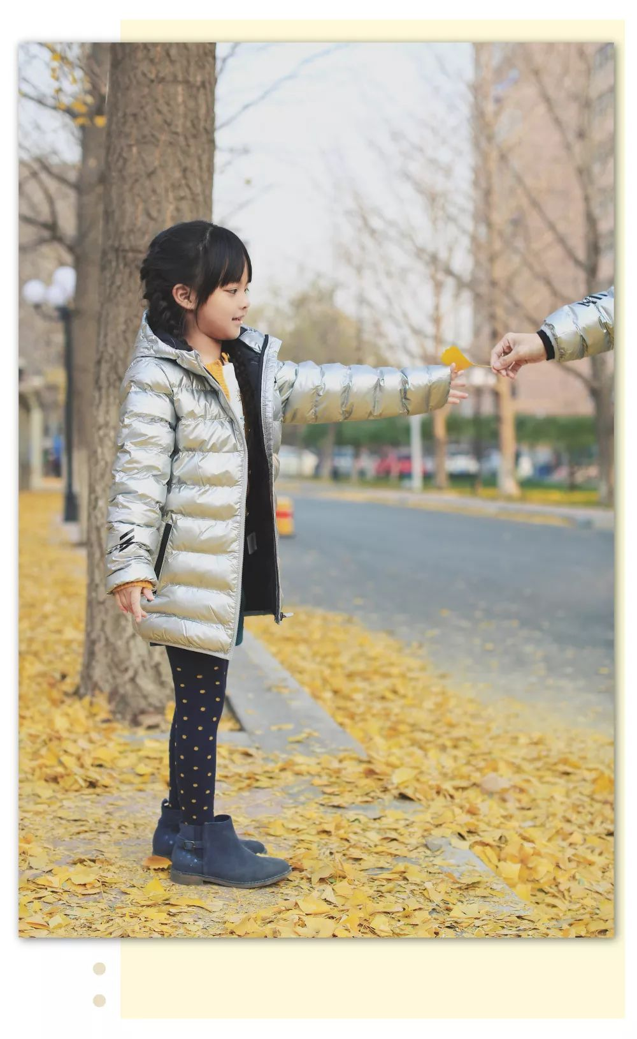

银色这件是thermolite棉服系列，
它是最舒适的那种棉服，
穿在身上超暖和，
又不会有一点负担感。
对南方的冬天来说，
完全足够了。

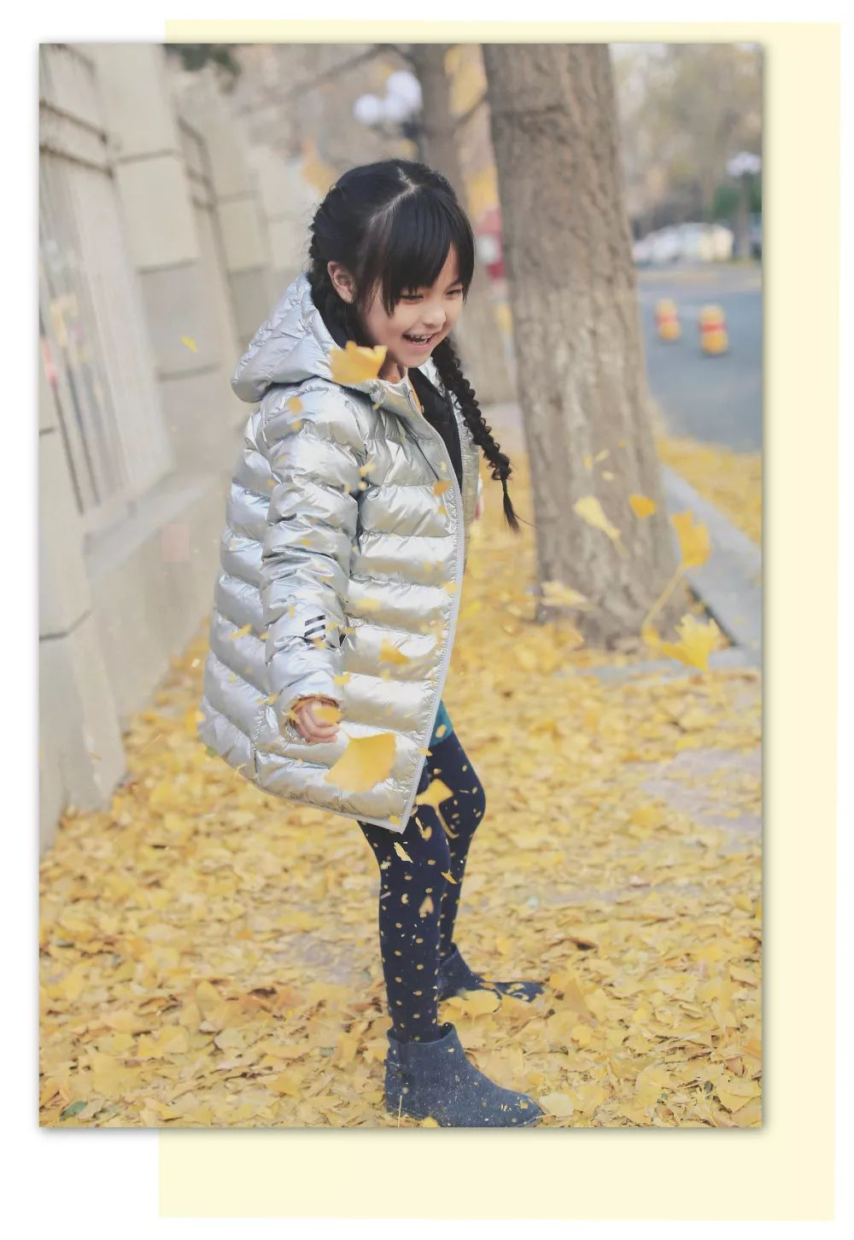

它的内里填充是仿造北极熊的绒毛，
生产出的一种中空纤维，
保暖性特别好。
这种新型纤维，
既可以防止冷空气进入，
又能排出湿气，
超适合活泼好动，
又爱出汗的孩子们。

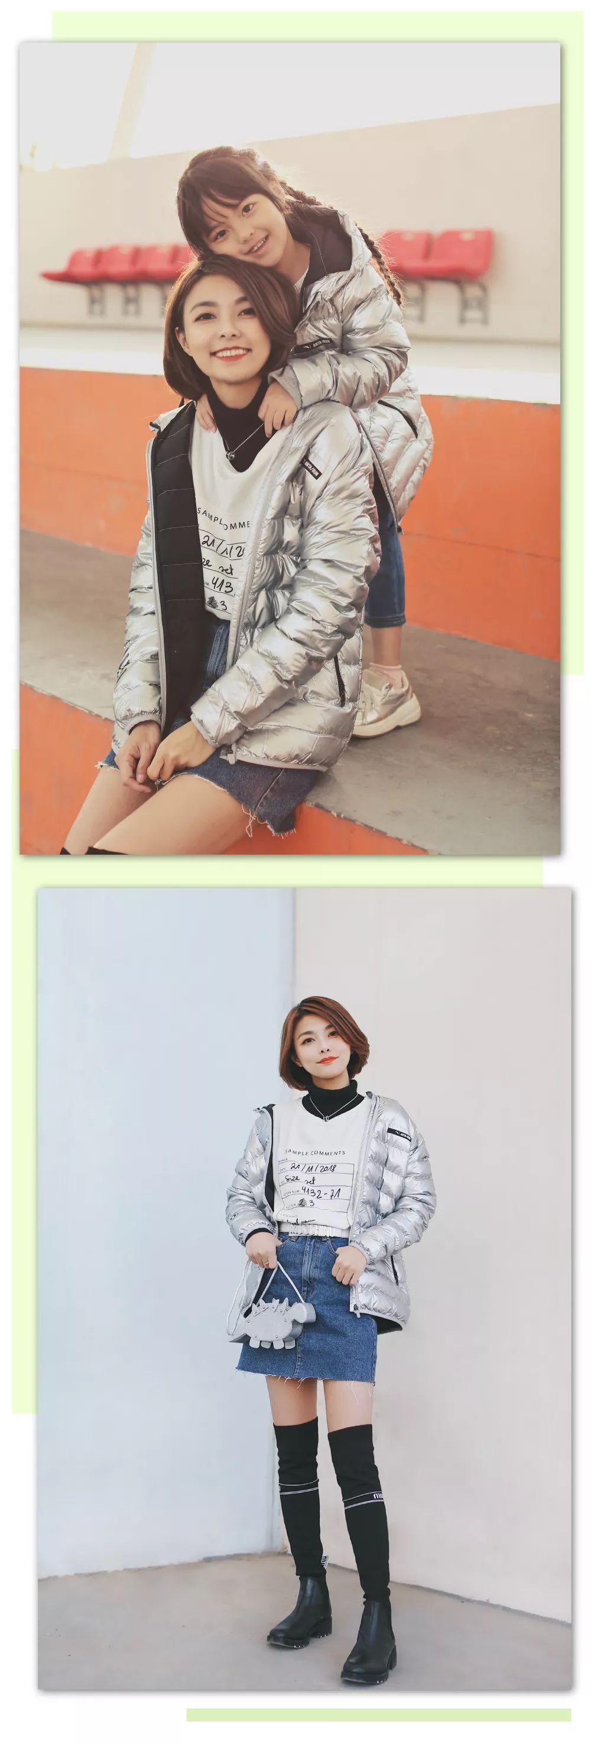

它款式很简洁，
无论是什么衣服都好搭。
而银色是今年的流行时尚色，
不仅有未来感，
而且在沉闷的秋冬非常抢眼哦，
出门备着准没错。
这样的组合，
还非常好搭配亲子装哦！
最大的尺码到170cm，
妈妈们完全可以穿。

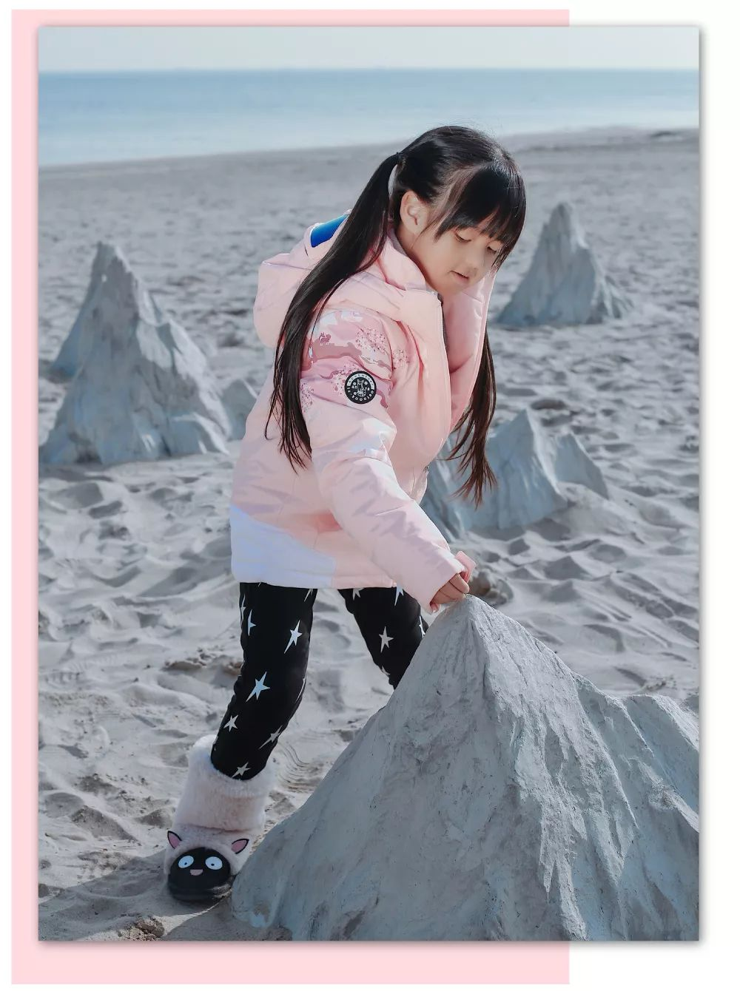

粉色的这件是第四代眼镜款户外系列，
也是安踏儿童的经典卖座系列。
今年春节，
我和开心计划去北海道，
所以提前给她准备了足够暖和的衣服。

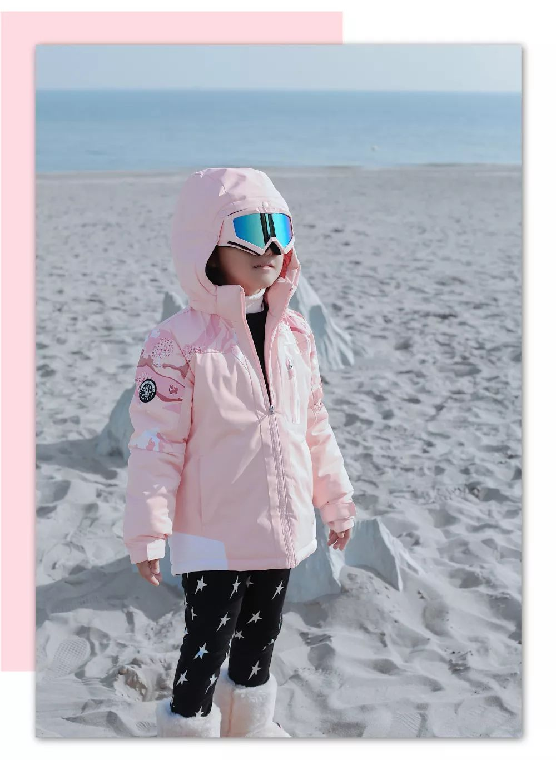

这款眼镜服户外系列将眼镜与棉服完美结合，
而且还能防强光，
很好地保护孩子的眼睛。
开心非常喜欢，穿上就舍不得脱下来了。

它精选优质蓝标棉，
比thermolite系列更厚，更保暖，
冬天出门，内里穿保暖内衣和毛衣就足够了。
它的面料拥有安踏儿童独有的
A-PROOFRAIN I 防泼水技术，
能够有效防水，
超适合冬天孩子们在户外各种场合玩耍~

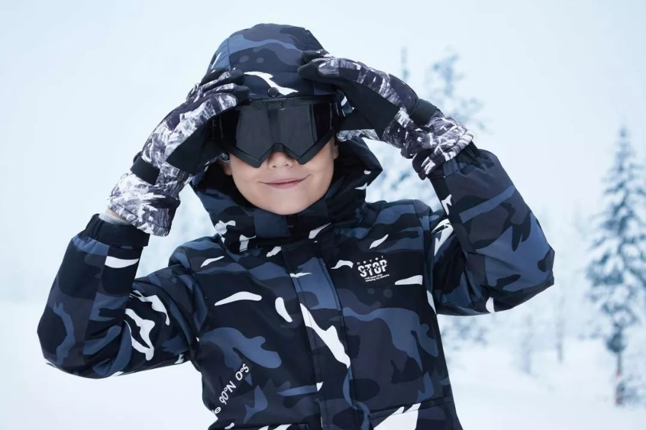

男宝的妈妈们别着急，
除了粉红色的女生款，
这款棉服还有迷彩的男生款哦，
看起来超帅气！

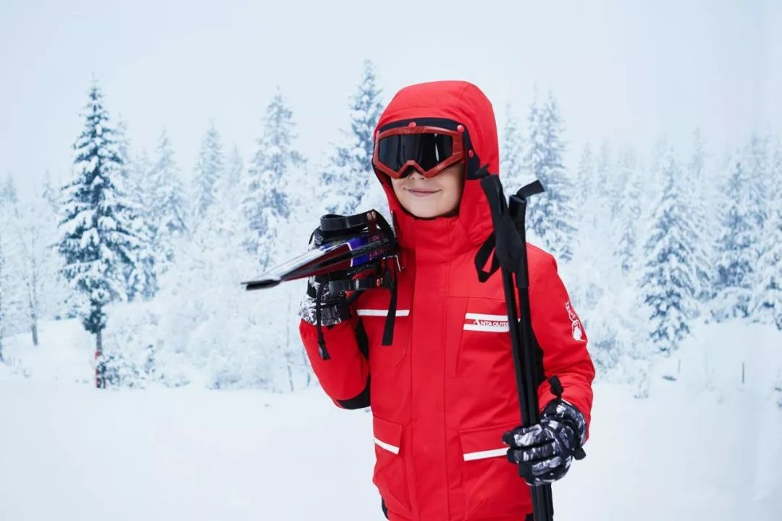

更有红色款的精选优质羽绒，
穿起来会更暖和哦！

心动的妈妈们！
赶紧带孩子，
去附近的安踏儿童门店试试吧！
加入会员，
还可以享受专属优惠哦！

